



INSTITUTO TECNOLOGICO
BOLIVIANO CANADIENSE “EL PASO”
CARRERA DE MANTENIMIENTO INDUSTRIAL

EXAMEN DE GRADO

MANTENIMIENTO ELECTRICO EN TABLEROS

Trabajo de Examen de grado para optar al Grado Académico de Técnico Superior en Mantenimiento Industrial

Postulante(s):
GONZALO SALGUERO FARRUFINO

Cochabamba – Bolivia
2022

Dedicatoria

A mis padres
A mis hermanos
A toda mi familia en general

Agradecimientos

Primeramente, doy gracias a dios por haber llegado a estas instancias.

Agradezco al tecnológico “ITBC” por haberme abierto las puertas para mi formación profesional y los docentes de la carrera mantenimiento industrial por las sabias enseñanzas que me impartieron a lo largo de mi recorrido.

También un agradecimiento especial a mis señores padres por su apoyo incondicional lo cual me permite culminar mi carrera.

Resumen
Mantenimiento eléctrico en tableros se define como el conjunto de actividades que tratan de compensar la degradación que el tiempo y el uso provocan en los equipos e instalaciones.
Se hace el mantenimiento eléctrico para el buen funcionamiento y rendimiento de los tableros para el funcionamiento de maquinaria, este mantenimiento tiene que ser preventivo, y programado para no hacer paros innecesarios que ocasionen problemas o perdidas en la empresa.
El proyecto cuenta con un plan de mantenimiento que puede ser de tres formas
Realizando un plan de control en los tableros, un plan basado en instrucciones genéricos y experiencias de técnicos, un plan de mantenimiento periódico y hoja de vida.
Se establece un plan de mantenimiento preventivo en los tableros con el objetivo de mejorar el sistema eléctrico, hacer un plan de mantenimiento en los tableros es fundamental para generar bienestar a la empresa y evitar paradas innecesarias
se encamino para mejorar el funcionamiento de maquinarias, las revisiones periódicas fueron de gran ayuda para la empresa ya que evito fallas o detenciones inútiles y un buen funcionamiento en su mayor capacidad, mejorará la función de trabajo, se establecer un plan de mantenimiento preventivo
Asegurar una larga vida útil de la instalación de los tableros en su conjunto, al menos acorde con el plazo de amortización de la planta.
Conseguir todo ello ajustándose a un presupuesto dado, normalmente el presupuesto óptimo de mantenimiento para esa instalación de tableros.

INDICE

CAPITULO I 5
1.1. Tema 5
1.1.1. Introducción 5
1.2. DIAGNOSTICO Y JUSTIFICACION 6
1.2.1. Antecedentes 6
1.2.2 Justificación 7
1.2.2.1. Justificación Técnica 7
1.2.2.2. Justificación Económica 8
1.2.2.3. Justificación social 8
1.3. PLANTEAMIENTO Y FORMULACIÓN DEL PROBLEMA TÉCNICO/TECNOLÓGICO 8
1.4. Matriz FODA 10
1.4.1 FORMULACIÓN DEL PROBLEMA 10
1.4.2. ANÁLISIS CAUSA- EFECTO 10
1.5. OBJETIVOS 11
1.5.1 OBJETIVO GENERAL 11
1.5.2. OBJETIVOS ESPECIFICOS 11
1.6. ENFOQUE METODOLOGICO 12
1.6.1. Matriz de diseño metodológico 12
1.7. ALCANCE 13
CAPITULO II 14
2.1. Mantenimiento 14
2.1.1. Mantenimiento preventivo 14
2.1.2. Mantenimiento predictivo 15
2.1.3. Mantenimiento rutinario 16
2.1.4. Mantenimiento correctivo 17
2.1.5. Mantenimiento planeado 17
2.2. Potencia 18
2.2.1. Potencia eléctrica 18
2.2.2. Electricidad 18
2.3. Tableros eléctricos 19
2.3.1 Partes de un tablero 19
2.3.2 Componentes eléctricos y electrónicos 20
2.3.3.Tipos de tableros eléctricos 21
2.3.4. CABLEADO 22
CAPITULO III 24
3.1. PROPUESTA DE INNOVACION O SOLUCION DEL PROBLEMA 24
3.2. Fallas del tablero 24
3.2.1. cableados flojos 24
3.2.3. Solucionar las fallas en los tableros 25
3.2.5. Realizar inspección termografía en los tableros 27
3.2.6. Analizar los resultados obtenidos del plan de mantenimiento 27
RESULTADOS ESPERADOS 28
CONCLUSIONES 29
RECOMENDACIONES 30
Fuentes de información y Bibliografía 31
ANEXOS 32

CAPITULO I

1.1. Tema

MANTENIMIENTO ELÉCTRICO EN TABLEROS

1.1.1. Introducción
Mantenimiento se define como el conjunto de actividades que tratan de compensar la degradación que el tiempo y el uso provocan en equipos e instalaciones.
El mantenimiento no es una función “miscelánea”, produce un bien real, que puede resumirse en: capacidad de producir funcional de cada equipo y/o máquina que pueda trabajar con normalidad, calidad, seguridad y rentabilidad.
El siguiente proyecto está elaborado para ir mejorando el mantenimiento de tableros eléctricos en edificaciones y en la industria viendo la realidad en la actualidad que atraviesa nuestra industria en el país.
En el proyecto se trabajará con revisiones periódicas en los tableros de control y el cableado de las maquinas.
El presente proyecto cuenta con la elaboración de un plan de mantenimiento que puede ser de tres formas.

- En el primer modo Realizando un plan de control en los tableros, basado en las instrucciones de cada fabricante de los diferentes equipos que componen en la fábrica.

- En el primer modo Realizando un plan de mantenimiento basados en instrucciones genéricas y en la experiencia de los técnicos que habitual mente trabajan con los equipos en mantenimiento.

- En el tercer modo Realizando un plan de mantenimiento periódico y hoja de vida basado en un análisis de fallas que pretende evitarse a futuro.

Para la realización del proyecto se ha desarrollado un estudio y datos, funciones, fallas y mantenimiento de los elementos del sistema eléctrico de los tableros en la industria considerando los datos obtenidos de años anteriores.

1.2. DIAGNOSTICO Y JUSTIFICACION

1.2.1. Antecedentes
Se establece como propuesta un plan de mantenimiento preventivo en los tableros eléctricos en la empresa con el objetivo de mejorar el sistema eléctrico, utilizando técnicas e instrumentos de recolección de datos empleados directamente en la observación, guías de observación, y listas anteriores de fallas o mantenimiento correctivo.
En cuanto a las técnicas para el análisis de datos cuantitativos y cualitativos se concluyó que entre las principales causas de fallas por falta de mantenimiento se encontraron daños: conexiones flojas, interruptores disparados, pulsadores dañados, cables en borneras sin buen contacto, todas estas fallas presentadas ocurrieron por no tener un constante monitoreo y un plan de mantenimiento preventivo, este proyecto plantea como objetivo mejorar el funcionamiento de los tableros teniendo una hoja de vida y así dar un seguro y confiable funcionamiento y servicio. Documentar como proyecto factible que ayude a conseguir los objetivos planteados

1.2.2 Justificación
Hacer un mantenimiento en los tableros es fundamental, surge la necesidad de elaborar y ejecutar un proyecto con la intención de dar solución y bienestar a la industria para evitar, reducir y en caso repara las fallas sobre la instalación eléctrica en los tableros o equipos, disminuir la gravedad de las fallas que no se llegan a evitar.
Evitar las detenciones inútiles o paros de máquinas, accidentes y aumentar la seguridad para las personas, conservar los bienes productivos en condiciones seguras y pre establecidas de operaciones.
Balancear el costo de manteamiento de los tableros según el lucro correspondiente, el mantenimiento adecuado, tiene a prolongar la vida útil de los bienes a tener un rendimiento aceptable de los mismos durante más tiempo y a reducir el número de fallas, decimos que algo falla cuando deja de brindarnos el servicio que debía darnos o cuando aparecen efectos inestables según las especificaciones de diseño de los tableros con las que fue construido o instalado en cuestión.

1.2.2.1. Justificación Técnica
Se hace el mantenimiento eléctrico para el buen funcionamiento y rendimiento de los tableros para el funcionamiento de maquinaria, este mantenimiento tiene que ser preventivo, y programado para no hacer paros innecesarios que ocasionen problemas o perdidas en la empresa.
1.2.2.2. Justificación Económica
Es aminorar los gastos y perdidas en la industria ya sea materiales o de producción con el mantenimiento preventivo.
1.2.2.3. Justificación social
El proyecto implica nuevos procesos que den un mejor rendimiento y beneficios a la empresa

1.3. PLANTEAMIENTO Y FORMULACIÓN DEL PROBLEMA TÉCNICO/TECNOLÓGICO
Cualquier tipo de fallo eléctrico en los tableros es preocupante, más aún si se trata de fallas y paros obligatorios, ya que es un problema mucho mayor y puede poner en riesgo la salud de varias personas, sin mencionar que este tipo de fallas puede dañar permanentemente las máquinas, herramientas y productos.
Este tipo de fallas, como se mencionó anteriormente, puede causar varios riesgos para los que están en la industria, además de generar pérdidas económicas y grandes pérdidas materiales. Conocer los principales errores eléctricos que pueden ocurrir en los tableros es importante para prevenir y examinar cuidadosamente los componentes del tablero existentes.
Sobrecarga eléctrica
Este problema, que parece inofensivo, puede dañar los cables y los materiales. El fallo por sobrecarga se produce cuando hay muchos dispositivos conectados a la misma toma de corriente, lo que hace que la corriente eléctrica sea mayor que la que soportan los cables. Esta falla causa que los alambres y cables se dañen por el calentamiento extremo.
El cortocircuito es uno de los problemas eléctricos más comunes, ¡ya sea en las industrias o incluso en los hogares! Esta falla eléctrica se caracteriza cuando una corriente eléctrica con una fuerza muy superior a la normal pasa a través de un circuito que no puede soportar esta carga, causando una descarga que podría dañar todo el circuito del tablero.
Debido a este fenómeno, durante un cortocircuito pueden producirse reacciones violentas como explosiones, chispas, fuego y disipación de calor.

Disyuntores incompatibles
Un problema importante que puede ocurrir en las industrias es el uso de interruptores automáticos que son incompatibles con los cables eléctricos y los cables conectados a ellos. Cuando la corriente del interruptor automático no es compatible con la capacidad de transporte de la corriente, los cables pueden no estar protegidos y existe un mayor riesgo de cortocircuito.
Falta de conexión a tierra
Según los organismos de seguridad que normalizan las normas eléctricas, la puesta a tierra es obligatoria en todo tipo de instalaciones eléctricas, especialmente en las industrias. Si se hace correctamente, asegura que las descargas eléctricas no dañen los componentes del tablero y otros objetos, además de evitar las descargas.
Entradas insuficientes
Aunque parezca pequeño, instalar menos enchufes de los que necesita la industria puede convertirse en un problema mayor. Además de dificultar la vida cotidiana de quienes frecuentan el lugar o trabajan en él, esta escasez de tomas de corriente lleva al uso desenfrenado de adaptadores, lo que permite la conexión de varios equipos con diferentes capacidades eléctricas en un mismo lugar. Esto puede generar una sobrecarga y poner en riesgo todo el equipo, así como generar cortocircuitos.
¿Cuál es el beneficio de hacer mantenimiento eléctrico preventivo en los tableros para evitar fallas o corto circuitos?

1.4. Matriz FODA
      - FORTALEZA Personal capacitado, realización de un buen trabajo de mantenimiento con herramientas y material a disposición.

      - OPORTUNIDADES Crecimiento en una buena producción, buen funcionamiento de equipos en la industria.

      - DEBILIDADES No poseer todas las herramientas y materiales necesarios para el mantenimiento preventivo y correctivo.

      - AMENAZAS Alto costo en la compra de materiales, tardar en llegar los pedidos de repuestos o equipos dañados

1.4.1 FORMULACIÓN DEL PROBLEMA
¿Cuál es el beneficio de hacer mantenimiento eléctrico preventivo en los tableros en la industria para evitar fallas o corto circuitos?

1.4.2. ANÁLISIS CAUSA- EFECTO
Las causas que provoca el no realizar ni tener un plan de mantenimiento eléctrico son fallas en los tableros de control, el cableado, conexiones flojas, interruptores disparados, pulsadores dañados, cables en borneras sin buen contacto, todas estas fallas presentadas ocurren por no tener un constante monitoreo y un plan de mantenimiento preventivo y causar varios riesgos para los que están en la empresa y paradas obligatorias de las maquinas, además de generar pérdidas materiales, el efecto que todo esto provoca pueden ser de gran magnitud para las empresas, de producción y pérdida económica.

1.5. OBJETIVOS

1.5.1 OBJETIVO GENERAL
Realizar un plan de mantenimiento eléctrico periódicamente en los tableros para mejorar el funcionamiento y rendimiento de los equipos realizando inspecciones cada tiempo determinado.

1.5.2. OBJETIVOS ESPECIFICOS

Analizar y revisar el tablero las conexiones
Los departamentos de mantenimiento, teniendo en cuenta esta definición, tratan de asegurar cuatro objetivos básicos: disponibilidad, fiabilidad, vida útil y coste. En este artículo se detallan estos cuatro objetivos y como la adecuada gestión del mantenimiento ayuda a conseguir estos resultados.
El objetivo fundamental de mantenimiento no es, contrariamente a lo que se cree y se practica en muchos departamentos de mantenimiento, reparar urgentemente las averías que surjan. El departamento de mantenimiento de una industria tiene cuatro objetivos que deben marcan y dirigir su trabajo:

- Identificar las fallas en los tableros

- Analizar fallas en los tableros.

- Aplicar un plan de mantenimiento correctivo

- Realizar un plan de mantenimiento preventivo

- Realizar inspección termografía en los tableros

- Analizar los resultados obtenidos del plan de mantenimiento

1.6. ENFOQUE METODOLOGICO
El proyecto consiste en una evolución de las técnicas de mantenimiento preventivo y planillas para el mantenimiento periódico, tiene como objetivo final aumentar la eficiencia del sistema eléctrico y las paradas innecesarias de los equipos de una empresa.

1.6.1. Matriz de diseño metodológico
Se pude hacer el diseño en los tableros eléctricos según lo que se encuentran los dispositivos de seguridad y los mecanismos de maniobra de dicha instalación.
En términos generales, los tableros eléctricos son gabinetes en los que se concentran los dispositivos de conexión, control, maniobra, protección, medida, señalización y distribución, todos estos dispositivos permiten que una instalación eléctrica funcione adecuadamente.
Y se hace el diseño o planificación preventivo con los siguientes pasos:
Mantenimiento Preventivo
- Verificación visual de los tableros eléctricos.
- Aspiración de polvo y otros signos de suciedad.
- Verificación del estado de la caja del tablero..
- Verificación de código de colores en los conductores eléctricos.
- Verificación de capacidad de los térmicos y cables correspondan.
- Verificación que cada tablero eléctrico tenga facilidad de acceso y maniobras.
- Limpieza de los componentes eléctricos del tablero.
- Análisis termográfico de los tableros
- Ajuste de contactos eléctricos.
- Mediciones de parámetros eléctricos en cada tablero eléctrico.
- Medición de temperatura a cada interruptor térmico de los tableros eléctricos.
- Entrega de informe técnico
- Certificado de operatividad de tableros eléctricos firmado por un encargado Eléctrico o Mecánico Eléctrico.
- Cotización por mantenimiento correctivo en caso sea necesario.

1.7. ALCANCE
El alcance que tuvo el mantenimiento preventivo fue a gran escala para toda la empresa ya que no se tenía mucho enfoque en esta área y se pudo dar mayor eficacia y funcionamiento de los equipos q trabajan con dichos tableros eléctricos y se pudo mejorar en la producción de la empresa

CAPITULO II

2.1. Mantenimiento
El papel principal el mantenimiento es incrementar la confiabilidad de los sistemas de producción realizando actividades tales como planeación, organización, control y ejecución de métodos, buscando la conversación de los equipos. Sus funciones van más allá de las reparaciones que se presentan; su importancia se aprecia en la forma en que las fallas se disminuyen como resultado de una buena gestión que involucre todo el departamento de mantenimiento y el apoyo de gerencia y en general de toda la empresa (Mora, 1990)

2.1.1. Mantenimiento preventivo
Es necesario resaltar que, según Nava, A. (2006, p.16) el mantenimiento preventivo es definido como una técnica fundamental para las empresas en lo que se planea un programa teniendo como objetivo aplicar el mantenimiento antes de que se presenten las fallas, bien sea cambiando partes o reparándolas y de forma reducir los gastos de mantenimiento.
El sabio que, las inspecciones periódicas son de suma importancia para descubrir las condiciones que conducen o paros imprevistos y conservar la planta para anular los afectos anterior mente dichos, detectar las fallas en su fase inicial, y corregirlas en el momento oportuno. En el mantenimiento preventivo el equipo es intervenido, aun cuando no haya fallado. El mismo modelo de mantenimiento presenta dos categorías mostradas Duffuaa, S. y otros (2004, p.29) (ver figura 1), las cuales son expuestas a continuación:
1) con base en el tiempo o en el uso: este tipo se presenta para hacer frente a fallas potenciales con base a la condición del equipo este se lleva a cabo de acuerdo con las horas de funcionamiento o calentamiento establecido.
Requiere un alto nivel de planificación las rutas específicas que se realizan son conocidas.
2) con base a las condiciones que en base a las condiciones conocidas del equipo se sabran los valores afectados y da auge aun nuevo concepto el mantenimiento predictivo.
Esto genera que la aplicación satisfactoria de esta operación de mantenimiento, permita obtener siertos beneficios a la organización, como lo son; la planificación de los recursos a utilizar, la selección del momento a efectuarse el mantenimiento, disminución de los tiempos entre fallas y el conocimiento de estimado de fallas
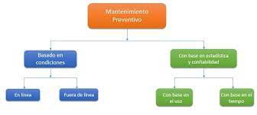
Figura 1. Categoría de mantenimiento preventivo.
Fuente: duffuaa, s. y otros (2004, p.71)
Sobran razones para indicar que este mantenimiento se observa la utilidad de la planificación dentro de otros mantenimientos y la necesidad de tener un registro con la información de los estados en las maquinarias y una mano de obra realmente calificada y con experiencia en el medio y que conozca el dia a dia del labor de los equipos pertenecientes a la empresa.

2.1.2. Mantenimiento predictivo
Se puede distinguir entre los tipos de mantenimiento es preventivo, el cual se refiere a la detección de posibles fallas por medio de la interpretación de algunos parámetros y mediante estudios de los equipos en funcionamiento, que por consiguiente y según Nava, A. (2006, p.22), tiene el fin de reducir los tiempos de parada en equipos importantes, contando información significativa para lograr realizarlo en la parte del equipo que lo requiere.
Como resultante esta actividad nace en equipos rotativos con el objetivo de revisar daños menores y de tratar de llevar a todos los equipos instalado de la empresa, sin menospreciar, si requieren o no de una inversión de mantenimiento. Su objetivo principal es evitar que se paralice abruptamente la producción o que interfiera en el buen funcionamiento de la planta.
Al recapitular se puede decir, que es un mantenimiento basado en el acierto, cuando este radica en la facilidad y objetividad de los análisis e inspecciones que se realicen a las maquinas. Si dichos procesos no son confiables este mantenimiento resultaría inconveniente, debido a que podría menospreciar el aplicare reparaciones a ciertos equipos por fallas en las observaciones que se le han realizado.

2.1.3. Mantenimiento rutinario
Cabe señalar que, dentro de los más frecuente, se encuentra el mantenimiento rutinario al cual Zambrano y Leal (2007, p.57), define como; un tipo de mantenimiento que es ejecutado por las operaciones de los sistemas}, maquinas u objetos, es decir tiene un basamento en la relación operador mantenedor tal como se refiere al mantenimiento productivo total MPT.
De manera que, al realizarse actividades simples, como lubricación, limpieza, protección, ajustes, calibración u otras; su frecuencia de ejecución es hasta periodos semanales, generalmente ejecutado por los mismos operarios de los sistemas productivos y su sistema productivo es de mantener y alargar la vida útil de dichos sistemas productivos evitando su desgaste.
También es cierto que prevalece el pensamiento de “mi maquina la atiendo yo” y es por esto que todo momento se debe tomar en cuenta las observaciones, sugerencias y procedimientos de los operarios de máquina y no menospreciar sus opiniones en ningún momento debido a que son ellos los que tiene mayor contacto con el sistema. Este tipo de mantenimiento tiene una duración promedio de ejecución entre 25 o 30 minutos diarios o entre 5 y 10% de la jornada de trabajo diario en algunas ocasiones se a presentado que esta duración puede ser menor dado el tipo de máquina.

2.1.4. Mantenimiento correctivo
Haciendo referencia a Duffuaa, s. y otros (2004, p.33) es aquel que se realiza únicamente cuando el equipo no está funcionando y por tanto no puede seguir operando, no existe ninguna planificación para este tipo de mantenimiento y no es considerada su aplicación sino hasta el momento en que ocurre l falla en el equipo.
Desacuerdo con esto, es importante resaltar que en muchas ocasiones este mantenimiento se aplica en aquellos equipos en los cuales no es de justificar de algún otro estilo de mantenimiento. Partiendo de esto, Nava, A (2016, p.15) dice que el mantenimiento correctivo se expresa como una actividad para corregir una falla después de un paro imprevisto y que sus características más importantes son:
a) presencia de un carácter urgente
b) necesidad de una solución inmediata para evitar pérdidas de tiempo, de producción y dinero. Basado en lo anterior mente descrito se dice que este tipo de mantenimiento se aplica en urgencias principalmente en componentes eléctricos, y luego de que el equipo presenta una falla mayor en sus actividades, no tiene ningún tipo de programación solo se da en el momento en el que se detiene la maquina o equipo

2.1.5. Mantenimiento planeado
Planteamiento de Duffuaa, S. y otros (2004, p.62) pauta al mantenimiento planeado o planificado como un esfuerzo integrado para convertir la mayor parte del trabajo de mantenimiento en mantenimiento programado. El mantenimiento planificado que se identifica mediante los tipos de mantenimiento que lo permiten: el preventivo y el predictivo, incluyendo la inspección de los trabajos que se realizan a intervalos de tiempo. También se utiliza el mantenimiento en base a las condiciones. Se considera que en este mantenimiento todo se planifica con anterioridad incluyendo a la obtención de materiales generando esto una programación más confiable además de ahorrar en los costos en entrega y pedidos de materiales, como también se programa para que se realice el mantenimiento en momentos que no alteren los programas de entrega y de producción, con ellos se produce los tiempos muertos y los costos de materiales este ofrece un enfoque acertado el mantenimiento.

2.2. Potencia
Según Gonzales (2004, p. 64) en física la potencia, significa la rapidez con la que un cuerpo ejecuta un trabajo. Por otro lado, MASEDO (2012, p. 28) menciona que potencia es relacionado entre el trabajo mecánico (w) realizado por un sistema y el intervalo de tiempo.

2.2.1. Potencia eléctrica
Según DONATE (2011, p.14) trabajo necesario para trasladar la unidad de carga eléctrica positiva desde el infinito hasta dicho punto. Analógicamente, el colegio de bachilleres del estado de Yucatán (2012, p.127) indica que potencia eléctrica se define como la rapidez con la que un aparato que emplea energía eléctrica realiza un trabajo; de igual manera, se interpreta como la energía que consume una maquina o cualquier aparato. Finalmente, la potencia eléctrica es la energía usada por un elemento de un tiempo determinado.

2.2.2. Electricidad
La electricidad, según Córdoba (2009, p.4) es una forma invisible de energía que produce como resultado la existencia de unas diminutas partículas llamadas “electrones libres” en los átomos desiertos materiales o sustancias. Estas partículas, al desplazarse atreves de la materia constituyen lo que denominamos una corriente eléctrica.
Así mismo, Donate (2011, p.2) expone que la electricidad es un tipo de energía y como tal, es capaz de realizar trabajo. De modo similar para Gussow (1994, p.5) la electricidad es la corriente o flujo de electrones. Para finalizar la electricidad se puede definir como un tipo de energía que se produce por la existencia de los electrones libres los cuales se encuentran en constante movimiento al desplazarse atreves de la materia

2.3. Tableros eléctricos
Los tableros prácticamente son armazones metálicos que se utilizan para proteger a todos los componentes de mando y de control de cualquier sistema eléctrico, ya sea desde un circuito básico de un hogar hasta los componentes de uno más complejo como el de una máquina industrial.

2.3.1 Partes de un tablero
A pesar de que los tamaños y formas pueden variar según la aplicación que se les dé existen partes esenciales que podemos encontrar en cualquier tablero eléctrico.
- Gabinete
Parte exterior que se encarga de proteger a todos los componentes de un circuito de control, principalmente los podemos encontrar de metal aunque en algunas ocaciones y depende de su aplicación los encontramos de plástico.
- Rieles metálicos
Estos rieles sirven como base para poder montar todos los componentes que se van a utilizar para el control del sistema.
- Barras colectoras
Estas barras son de un material conductor y se utilizan para suministrar la corriente eléctrica a los componentes del tablero, por lo regular se utilizan cuando se necesita de una gran cantidad de energía.

- Canaletas
Son unos canales de plástico en donde se colocan los cables para llevarlos de un lugar del tablero hacia otro.
- Borneras de conexiones
También se les conocen como clemas y son prácticamente son conectores eléctricos que aprisionan el cable a travez de un tornillo, estas borneras se utilizan principalmente cuando los cables van a salir del tablero hacia un componente externo como puede ser un motor o cualquier actuador.
- Prensa cables
También se les conoce como conectores de glándula y estos van empotrados en el gabinete eléctrico para poder transportar los cables de una manera segura desde el exterior al interior o viceversa.

2.3.2 Componentes eléctricos y electrónicos
Los componentes pueden variar según el tipo de sistema que se necesite puede desde uno básico con fusibles y protecciones hasta uno más complejo con Plc’s, contactores, guardamotores, temporizadores, etcétera.

2.3.3.Tipos de tableros eléctricos
Podemos encontrar y clasificar diferentes tipos de tableros ya sea por su aplicación o su por contenido de estos.

Tablero de distribución (TD)
Estos se encargan de distribuir la corriente eléctrica hacia diferentes puntos del sistema. Dentro de este tipo podemos encontrar tres diferentes:
- Distribución principal: son los que se conectan directamente a la linea de alimentación y tienen un interruptor maestro o principal capaz de cortar todo suministro de energía.
- Distribución secundaria: Son derivaciones del tablero principal y se encargan de controlar pequeñas partes del sistema.

Centro de control de motores (CCM)
Este tablero se caracteriza por tener como componentes principales contactores, relevadores y todo tipo de componente que se utiliza para controlar a los motores eléctricos.

De control de potencia
La característica principal de este tipo es que controla una gran cantidad de corriente eléctrica que van desde los 1,000A hasta los 6,000A y voltajes hasta de 600v en corriente alterna.

De protección, control y medición (PCyM)
Este tipo esta compuesto por diferentes tableros autosoportados donde cada uno de ellos esta diseñado para cumplir una función especifica como puede ser de control, de protección, control y medición.
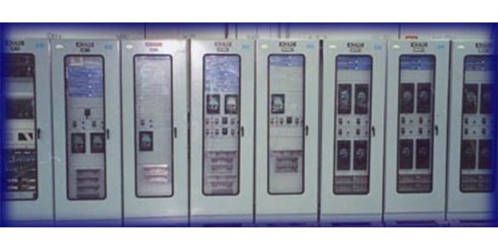

Auto soportado
Tiene la capacidad de sostener su propio peso y normalmente se coloca sobre un pedestal ya sea fijado o anclado.

Empotrado
Este tipo de tablero se caracteriza por que va colocado dentro de las paredes y/o estructuras.

Adosado
Están diseñados para ser colocados junto a las paredes o cualquier tipo de estructura.

2.3.4. CABLEADO

Según Gómez (2010) el cableado se entiende todo circuito eléctrico o electrónico que exige el montaje de distintos módulos unidos (cableados) entre sí, para realizar un determinado proceso o secuencia lógica, que por lo general servirá para controlar un sistema de potencia. Este tipo de sistemas es empleado normalmente en el diseño de automatismos. A diferencia de los sistemas programados la estructura es un sistema cableado suele ser rígida y por lo tanto difícilmente modificable.
Hasta la aparición del circuito micro programable (CŲP), el diseño de todos los automatismos y circuitos electrónicos se realizaban mediante lógica cableada. Desde el control de una cadena de montaje de automóviles hasta un televisor puede ser diseñado empleando un sistema cableado. La principal ventaja de emplear un sistema de este tipo suele ser su coste de fabricación en aquellos sistemas sin demasiada complejidad o para funcionalidades muy concretas. Esta es la principal causa para la elección entre un sistema cableado o uno programado en la actualidad de tres tecnologías que permiten realizar diferentes sistemas cableados:

- Relés electromagnéticos

- Modulo lógicos neumáticos

- Tarjetas o módulos eléctricos

En determinados casos un sistema cableado puede tener un (tiempo de retardo), ante una señal de entrada muy bajo (del orden de nanosegundos), debido a que el retardo viene impuesto por el retardo físico de los componentes eléctricos esto lo hace la única solución factible para sistemas como tiempo critico de reaccion. Por otra parte, y según Harper (2009) el cableado estructurado consiste en el tendido de un cable UDP, TCP en el interior de un edificio con el propósito de implantar una red de área local. Suele tratarse de un cable de parte trenzado de cobre, para redes de tipo IEEE 802.3. no obstante, también puede tratarse de fibra óptica o cable coaxial.
Un sistema de cableado estructurado es la infraestructura de cable destinada a transportar, a lo largo y ancho de un edificio, las señales que emite un emisor de algún tipo de señal hasta el correspondiente receptor. Un sistema de cableado estructurado es físicamente es una red de cable única y completa, con combinaciones de alambre de cobre (pares trenzados sin blindar UTP), cables de fibra óptica bloques de conexiones cables terminados en diferentes tipos de conectores y adaptares.

CAPITULO III

3.1. PROPUESTA DE INNOVACION O SOLUCION DEL PROBLEMA
La innovación para el mantenimiento eléctrico de los tableros es tener un plan de mantenimiento preventivo ya planificado para el buen funcionamiento y rendimiento de los equipos y no hacer paradas forzadas, y hacer una tabla de control para las siguientes inspecciones o controles. La solución del problema es hacer revisiones periódicas en los tableros de todas las conexiones y el cableado, así evitar que se dañen los equipos, aumentar la eficiencia de los equipos eléctricos.

3.2. Fallas del tablero

3.2.1. cableados flojos

Existen varias causas por las que se producen esta falla, las principales son dos:
a) envejecimiento de la instalación
para este tipo de fallas una de las causas son las instalaciones antiguas, el autoconstrucción, el desgaste de sus componentes y la falta de mantenimiento son los principales factores que desencadenan este problema.
b) errores de instalaciones
esta es una de las causas más comunes en las instalaciones nuevas ya sea por empalmes mal hechos, bornes mal ajustados, conexiones improvisadas estos son los principales motivos. Ya sea por desconocimiento de normas, negligencia, indiferencia, y la falta de criterio.

3.2.2. consecuencias de un falso contacto eléctrico

- Los falsos contactos producen un arco eléctrico este hace que las partes metálicas de los bornes eléctricos se perforen, se oxiden, se quemen y los conductores se deterioren.

- Otro de las consecuencias de esta avería en la elevación de la temperatura y por ende el recalentamiento de los componentes de lo instalación. Como es sabido, la subida de temperatura por encima de los valores normales o nominales no es bueno en un circuito eléctrico, en estos casos los cables sufren un fenómeno llamada cristalización, esto provoca que el conductor se vuelva frágil o quebradizo; inclusive llega a tomar un color negruzco y verdoso.

- Los falsos contactos al igual que las sobrecargas eléctricas y los corto circuitos producen calor, esto es muy peligroso porque pueden provocar un incendio y en consecuencia daños a la propiedad y a las personas.

- En electricidad todo lo que emite calor genera un consumo de energía; por lo tanto, una falla de estas genera excesos de consumo nada despreciables.

- Además, los falsos contactos pueden provocar que los aparatos eléctricos se dañen los componentes de estos son más sensibles y las fluctuaciones de la corriente eléctrica.

3.2.3. Solucionar las fallas en los tableros
Para solucionar las fallas de los tableros tenemos que tener el plan de mantenimiento correctivo, ya con los materiales y las herramientas necesarias para dar solución a las fallas que se produjeron ya sea cambiando equipos de protección, el cableado, las botoneras o ajuste de las conexiones,

3.2.4. Aplicar un plan de mantenimiento preventivo y/o correctivo
Plan de mantenimiento hacer una hoja de vida de los equipos y tableros
Y tener los materiales a disposición

Tablero de equipo | Código de tablero | Código de equipo | Código de cables | Periodo de revisiones | Permiso de trabajo
paletizadora | =mpl42 0505+ ks1-x451 | =mpl42 0505+ bp1-x451 | 0501-w1006 | Cada 30 días calendario | en cargado de mantenimiento
Fallas comunes | Trabajos realizados | Tiempo de trabajo | Fecha de revisión | Fecha de próxima revisión | Ingeniero. Abad Aguilar
Conexiones flojas | El ajuste de las conexiones  O apretado de los empalmes | De 15 a 20 minutos | 25/03/2022 | 25/04/2022 | Técnico  Gonzalo Salguero
Térmicos  disparados | Cambio de térmicos en mal estado | De 20 a 30 minutos | 25/03/2022 | 25/04/2022 | Técnico  Gonzalo Salguero
Cables sobrecalentados | Reemplazo de los cables ya sobre calentados y perdida del aislamiento recubrimiento | De 30 a 50 minutos | 25/03/2022 | 25/04/2022 | Técnico  Gonzalo Salguero
Pulsadores dañados | Pulsadores reemplazados de marcha o para debido a un desgaste | De 20 a 30 minutos | 25/03/2022 | 25/04/2022 | Técnico  Gonzalo Salguero
Cable en borneras sin buen contacto | Dar un buen ajuste en las entradas de las borneras para tener un buen contacto | De 15 a 20 minutos | 25/03/2022 | 25/04/2022 | Técnico  Gonzalo Salguero

3.2.5. Realizar inspección termografía en los tableros

Realizar la inspección termografía cada 30 días calendarios para ver el funcionamiento la resistencia y el sobrecalentamiento de los cables, contactores, térmicos, pulsadores, conexiones, en borneras y en todos los equipos para tener los datos de sobre carga o calentamiento de los cables y el buen funcionamiento y verificar el aislamiento de cada equipo de los tableros

3.2.6. Analizar los resultados obtenidos del plan de mantenimiento
Los resultados obtenidos en el plan de mantenimiento fueron de gran ayuda en un porcentaje mayor de lo esperado ya que se evitó las paradas innecesarias o paradas forzadas debido a las fallas en los tableros y así evitar pérdidas materiales, de producción, y económicas para la empresa.

RESULTADOS ESPERADOS
Los resultados obtenidos según el mantenimiento preventivo de acuerdo a los tableros y maquinas en funcionamiento se encamino para mejorar el funcionamiento de maquinarias, las revisiones periódicas fueron de gran ayuda para la empresa ya que evito fallas o detenciones inútiles y un buen funcionamiento en su mayor capacidad
- Mejorará la función de trabajo
- Establecer un plan de mantenimiento preventivo
- Asegurar una larga vida útil de la instalación de los tableros en su conjunto, al menos acorde con el plazo de amortización de la planta.

- Conseguir todo ello ajustándose a un presupuesto dado, normalmente el presupuesto óptimo de mantenimiento para esa instalación de tableros.

CONCLUSIONES

Se llegó a la conclusión de que, si no se hace un plan de mantenimiento preventivo cada 30 días, o dependiendo las horas de funcionamiento del tablero, se hace un desgaste y sobrecalentamiento de los cables, equipos de protección, fallas en los pulsadores, y esto conlleva a inconvenientes a la otra de trabajo. Puede ser de paradas innecesarias o forzadas de los equipos de trabajo y por lo cual es mejor hacer o tener un plan de mantenimiento preventivo para evitar todas las fallas e inconvenientes mencionados anteriormente.

RECOMENDACIONES

- Realizar revisiones periódicas en los tableros
- Realizar una ficha de mantenimiento preventivo
- Tener días ya establecidos para el mantenimiento para evitar paradas innecesarias
- Contar con los materiales y herramientas necesarias.
- Contar con el personal autorizado y calificado para la realización de dicho trabajo.

Fuentes de información y Bibliografía
Mora, (1990)
Nava, A. (2006, p. 16)
Duffuaa, S. y otros (2004, p.29)
Duffuaa, s. y otros (2004, p.71)
Nava, A. (2006, p.22),
Zambrano y Leal (2007, p.57),
Duffuaa, s. y otros (2004, p.33)
, Nava, A (2016, p.15)
Duffuaa, S. y otros (2004, p.62)
Gonzales (2004, p. 64)
MASEDO (2012, p. 28)
DONATE (2011, p.14)
Yucatán (2012, p.127)
Córdoba (2009, p.4)
Donate (2011, p.2)
Gussow (1994, p.5)
Gómez (2010)
Harper (2009)
Gilberto Enríquez Harper · 2006

Gilberto Enríquez Harper · 2004

ANEXOS

Grafico N* 1

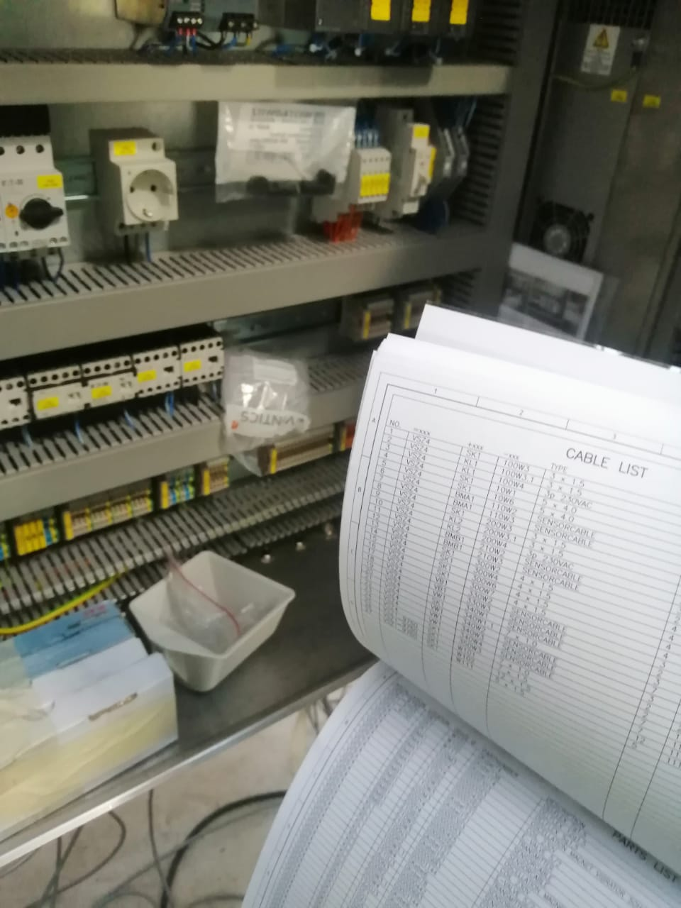
Control con la hoja de vida que se armó durante el tiempo del proyecto. Mediante estos datos podemos controlar la cinta transportadora, platicadora, embalaje, lavado, empaquetadora, sellado, etc.

Grafico N* 2

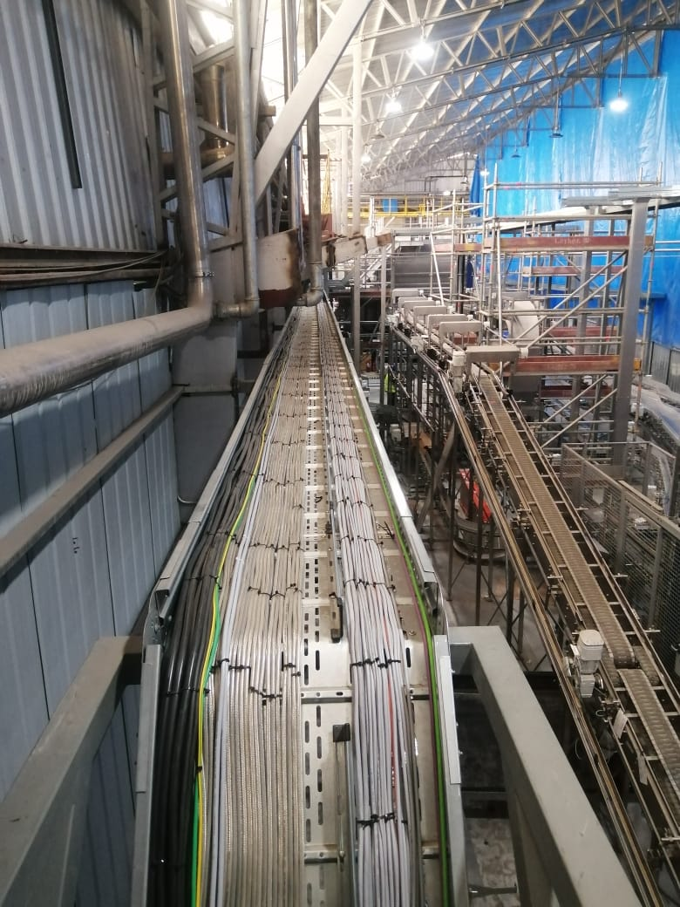
Peinado de cables de mando fuerza, señal, aterramiento y de red luego de la verificación de códigos de los cables en las borneras para evitar el sobre calentamiento y futuras fallas.

Grafico N* 3
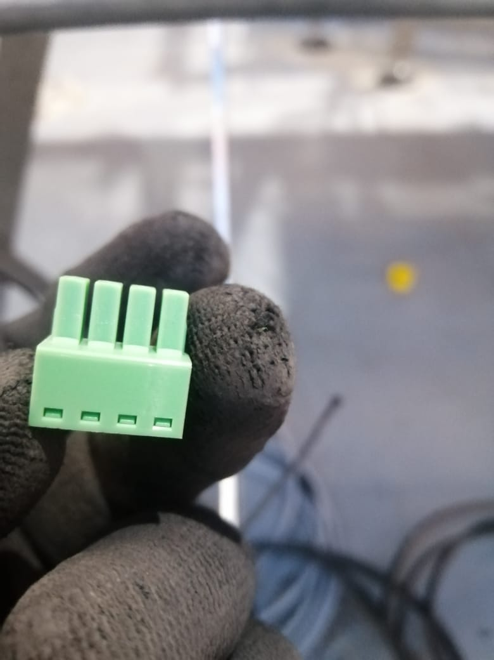Revisión y mantenimiento de la bornera debido a un mal contacto del cable.
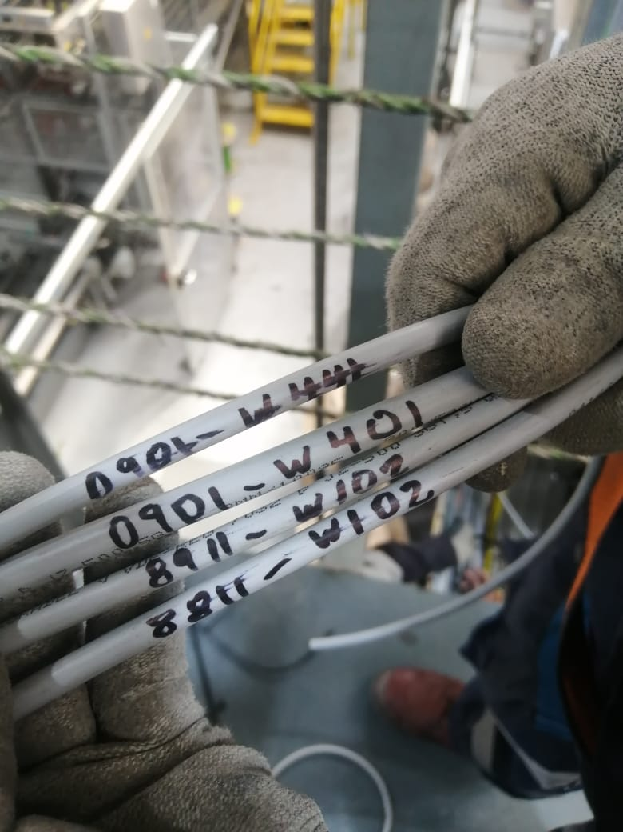
Grafico N*4
Codificación de cables en tableros y en los equipos para hacer en mantenimiento correctivo o preventivo.

Grafico N* 5

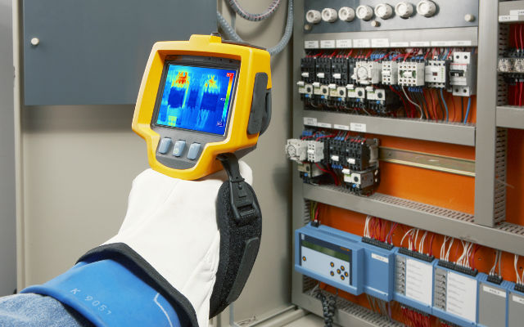
Realizando la inspección termografía en los tableros y el cableado.
Grafico N* 6
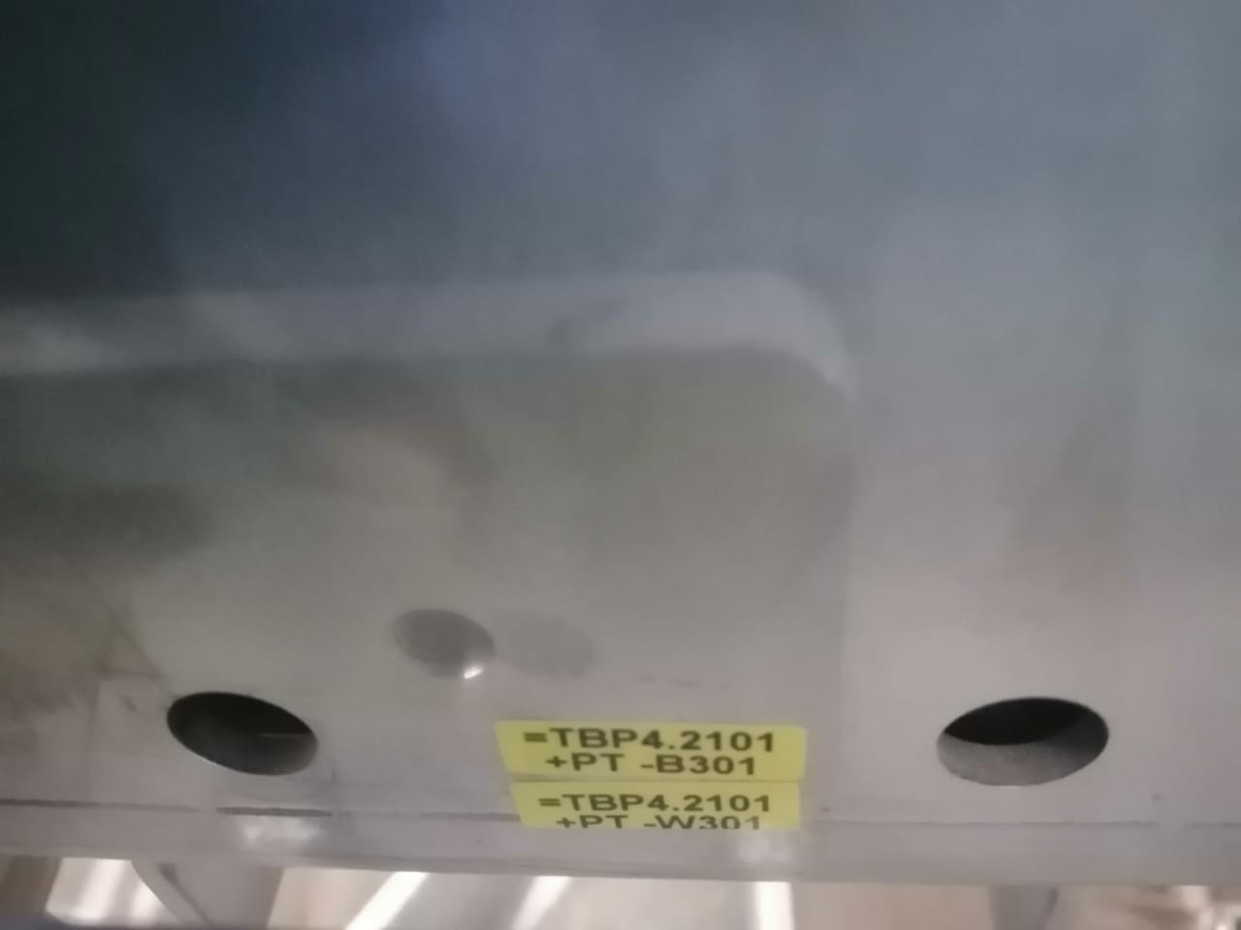
Código e cada tablero para mantenimiento preventivo o correctivo.

Grafico N* 7
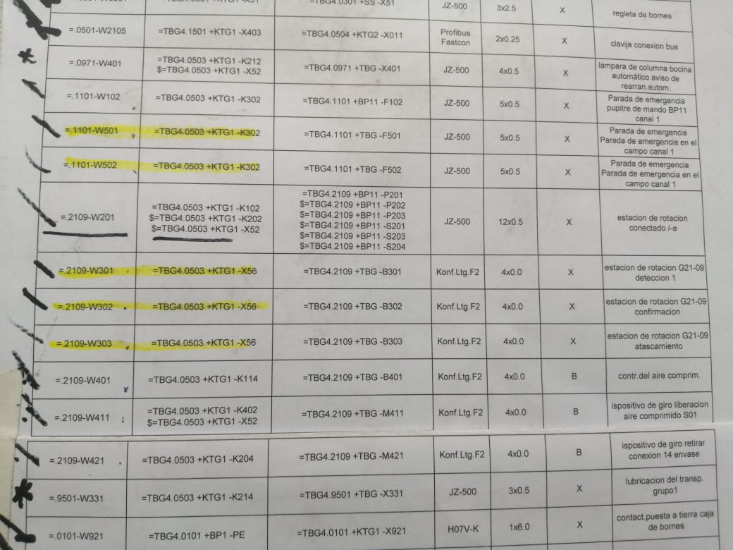
Código de los cables, medidas y código de los tableros.

Grafico N*8
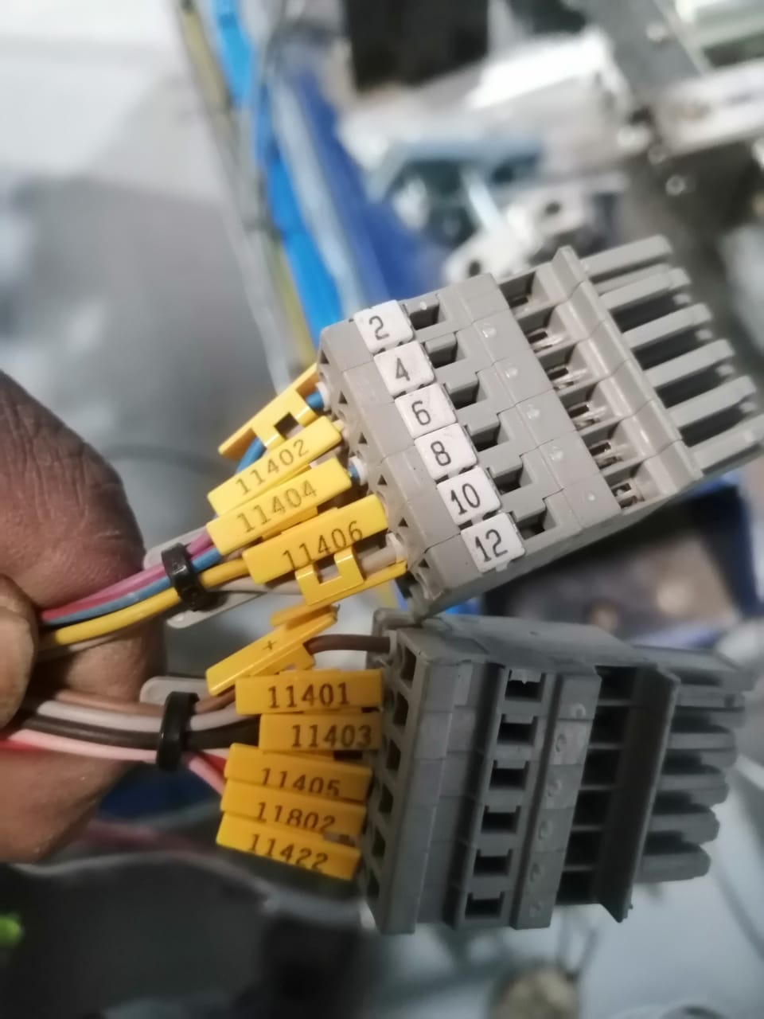
código de cables y borneras

Grafico N*9
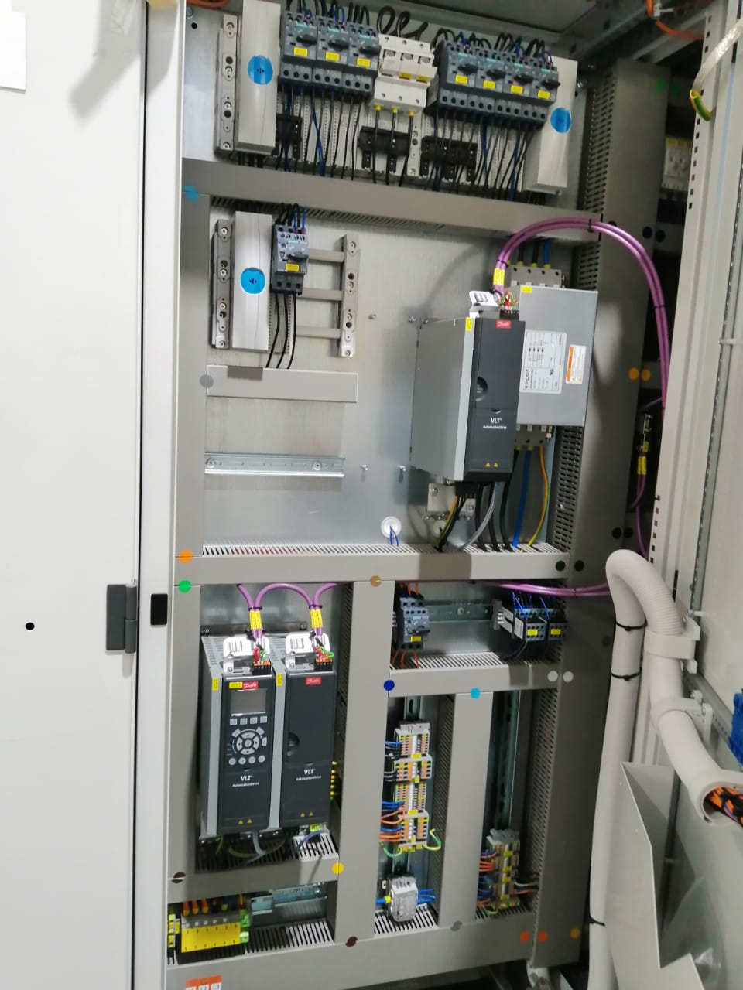
Tablero de mando

Grafico N*10
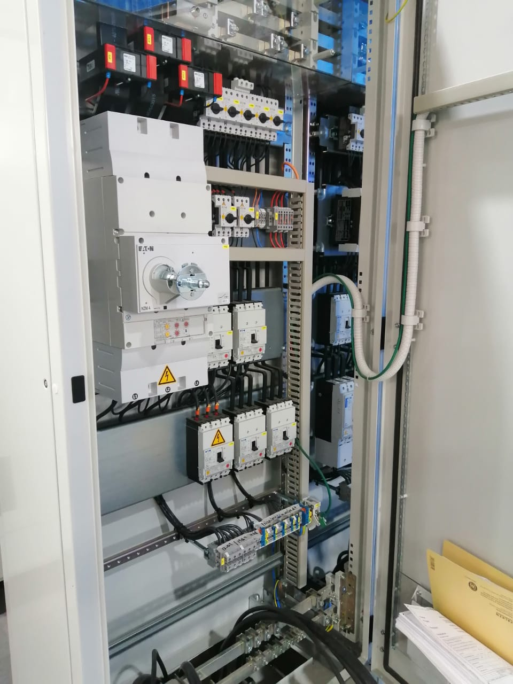
Tablero de fuerza

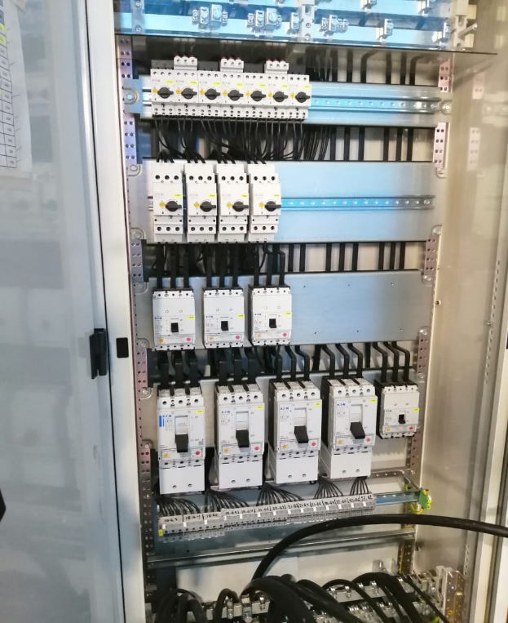
Grafico N*11
Tablero de distribución de fuerza

